[](http://www.adrarphysic.fr/) Prof : FOUAD EL MEKNASSI Niveau : 1AC  *Tension électrique*

**Série d’exercices no 7**

**Exercice 1 : Vérifier mes connaissances:**

1. **Répondre par vrai ou faux.**
2. L’unité de tension électrique est le volt ……………..…
3. L’appareil de mesure des tensions est l’ampèremètre………………..
4. Le voltmètre s’installe en dérivation…………………….
5. On commence par le calibre le plus grand……………………..
6. Un calibre a une unité ……………………..
7. **Compléter les phrases par les mots suivants : association - égale –série-dérivation**
8. Dans un circuit en…………..……………….la tension est la même entre les bornes des boucles.
9. Dans un circuit en…………..……………….la tension entre deux points ……………. à la somme des tensions entre ces deux points .c’est la loi d’………….……….…..…….. des tensions.
10. **Convertir**

110 mV = …………….…………. V 1,7 mV = ………………..………….. V

0,01 V = ……………………..… mV 60 V = ……………………… mV

1,5 mV = …………..…………. V 43 mV = ………………………… V

**Exercice 2 : Mesurer la tension :**

[](http://www.adrarphysic.fr/)

1. **Calculer la tension électrique**

**mesurée par le voltmètre ci-contre.**

**………………………………………………………………………**

**……………………………………………………………………**

**……………………………………………………………………**

1. **Ajouter les appareils de mesure ( Ampèremètre ou voltmètre ) aux schémas ci-dessous.**

[](http://www.adrarphysic.fr/)

[](http://adrarphysic.fr/)

**Exercice 3 : Loi d’association des tensions :**

**On a les trois figures suivantes :**

|  |  |  |
| --- | --- | --- |
| **Figure 1** | **Figure 2** | **Figure 3** |
|  |  |  |

1. Pour chacune, donner la relation entre les intensités ?

|  |  |  |
| --- | --- | --- |
| Figure 1 | Figure 2 | Figure 3 |
| ……………………………………………… | ………………………………………. | ………………………………………. |

1. Pour la figure1 on a $U_{AB}$ = 4.5 V , Calculer $U_{CD}$.

............................................................................................................................................................................................

1. Pour la figure 2 on a $U_{AB}$ = 4.5 V et $U_{CI}$ = 2.5 V. Calculer $U_{ID}$.

............................................................................................................................................................................................

1. Pour la figure 3 on a $U_{AB}$ = 4.5 V , $U_{EG}$ =0.5 V et $U_{GH}$ = 2.5 V .Calculer $U_{HF}$ = 4.5 V.

....................................................................................................................................................................................

**Exercice 4 : Tension en série et en dérivation :**

[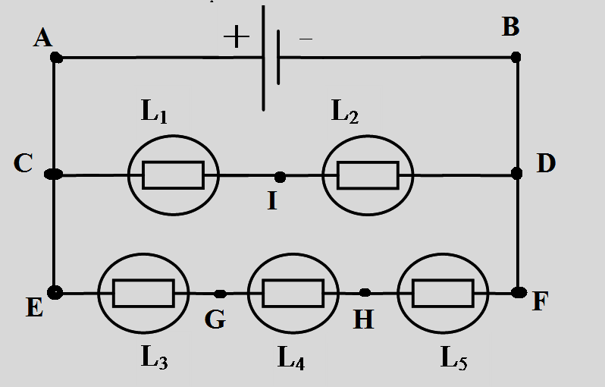](http://www.adrarphysic.fr/)

**On considère le circuit ci-contre:**

1. Enoncer la loi des tensions dans un circuit en série.

………………………………………………………………………………………………………….

…………………………………………………………………………………………………………..

1. Enoncer la loi des tensions dans un circuit en dérivation.

……………………………………………………………………………………………………..

………………………………………………………………………………………………………...

1. La tension U**AB** de la pille vaut **9 V**. Que vaut la tension U**CD**entre les bornes de L**1** et L**2**?

…………………………………………………………………………………………………………………………………….…………………………………………………………………

……………………………………………………………………………………………………………………………………………………………………………………………………

1. La tension U**CI** entre les bornes de L**1** vaut **4V**. Que vaut la tension U**ID** entre les bornes de L**2** ?

…………………………………………………………………………………………………………………………………………………………………………………….……………

………………………………………………………………………………………………………………………………………………………………………………………………

1. Les lampes L**3** ; L**4**  et L**5** sont semblables, déduire la tension U entre les bornes de chaque lampe.

………………………………………………………………………………………………………………………………………………………………………………………………

…………………………………………………………………………………………………………………………………………………………………………………………………………